**เทศบาลตำบลดอนกำจัดกิจกรรมให้ความรู้ องค์กรคุณธรรม**

**และขับเคลื่อนนโยบาย No Gift Policy จากการปฏิบัติหน้าที่**

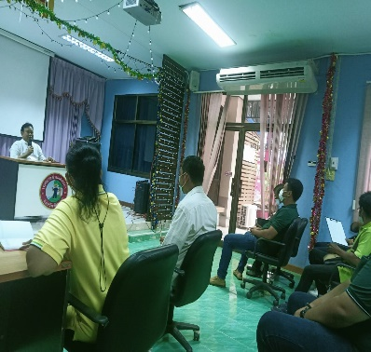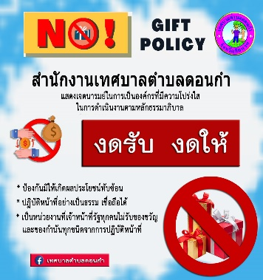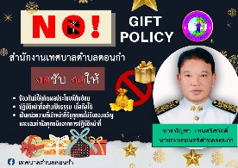

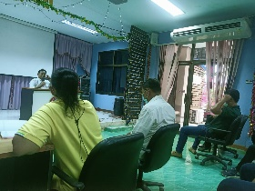

**วันนี้ (วันพุธที่ 11 มกราคม 2566) เวลา 09.30 น. ห้องประชุมสภาเทศบาลตำบลดอนกำ สำนักงานเทศบาลตำบลดอนกำ จัดกิจกรรมให้ความรู้ เพื่อปลุกจิตสำนึกหรือสร้างวัฒนธรรมองค์กรให้เจ้าหน้าที่ในการปฏิเสธการรับของขวัญของกำนัลทุกชนิดจากการปฏิบัติหน้าที่ โดยมีบุคลากรในสังกัดเทศบาลตำบลดอนกำ จำนวนทั้งสิ้น 28 คน เข้าร่วมฯ ซึ่งกิจกรรมในครั้งนี้ได้มีการให้ความรู้ในหัวข้อเรื่อง “การสร้างวัฒนธรรม No Gift Policy โดยการเสริมสร้างความรู้ความเข้าใจเรื่องการให้ – การรับของขวัญและผลประโยชน์” พร้อมสอดแทรกการส่งเสริมคุณธรรมจริยธรรมเรื่องของ หลักการครองตน ครองคน ครองงาน โดยการพึ่งตนเอง ขยันหมั่นเพียร และมีความรับผิดชอบ รักษาระเบียบวินัยและเคารพกฎหมาย ให้บริการแก่ผู้มาติดต่องานด้วยความเสมอภาค แนะนำสิ่งที่เป็นประโยชน์ การคำนึงถึงประโยชน์ของส่วนรวมและประชาชน**